UNIVERSIDADE FEDERAL DO RIO GRANDE DO SUL
Instituto de Informática

INF01006 - Projeto de Banco de Dados
Prof. Cirano Iochpe

Proposta de Projeto

Hélio Carlos Brauner Filho
João Luiz Grave Gross
Marcos André Bonatto
Rafael Krause Cenci

Porto Alegre, 6 de novembro de 2013.

1 Diagrama do padrão HL7

Analisamos o padrão HL7 em busca de dados complementares ao iCareWeb, pois seu banco de dados já é bastante completo. Dentre todos os documentos do padrão, selecionamos documentos relacionados com informações de registro de pacientes, suas doenças e incapacidades, e documentos relacionados com diagnósticos:

- DG1 : Diagnosis Information Segment
- PID : Patient Information Segment
- AL1 : Patient Allergy Information Segment
- DB1 : Disability Information Segment
- PD1 : Patient Additional Demographic Segment

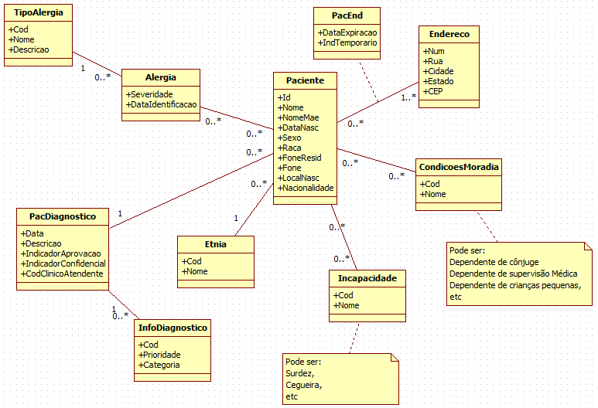
Figura 1: Diagrama do padrão HL7.

A tabela construída para diagnóstico não foi utilizada pois o iCareWeb já possuia tabelas que cobriam as necessidades de informação. A tabela Paciente foi normalizada pra terceira forma normal, criando tabelas que detalham as informações de endereço do paciente (Endereco, PacEnd), mas as aplicações do iCareWeb não utilizarão tal nível de detalhamento.

Informações de Raça, Etnia, Local de Nascimento e Nacionalidade podem servir para fazer alguma estatística, e podem ser interessantes para saber se existe alguma doença relacionada ao local de nascimento ou à herança genética da pessoa.

As tabelas referentes a Alergia podem ser úteis para o médico caso necessite da informação para fazer uma prescrição ( paciente pode ter algum tipo de alergia a algum remédio ). A tabela Condições de moradia possui informações que podem ser importantes para a avaliação de como cuidar do paciente.

2 Modificações no banco de dados iCareWeb

Inicialmente, a idéia era permitir o uso de nossa aplicação para receber e gerar mensagens HL7 com informações do paciente e de diagnóstico (DG1 e PID). Para podermos utilizar estas mensagens, verificamos quais campos e tabelas do banco de dados já existente poderiam ser mantidas, e então modificamos ou adicionamos estruturas para poder manter a compatibilidade com estas mensagens.

As tabelas adicionadas foram:
- pessoaendereco
- endereco
- incapacidadepaciente
- tipoincapacidade
- pacientealergia
- tipoalergia

A tabela incapacidadepaciente é usada para realizar o relacionamento (n,n) da tabela já existente tmedpaciente com tipoincapacidade. A tabela pacientealergia é usada para realizar o relacionamento (n,n) da tabela já existente tmedpaciente com tipoalergia. A tabela pessoaendereco é usada para realizar o relacionamento (n,n) da tabela já existente mbspessoa com endereco. e por fim, a tabela endereco foi gerada a partir de uma separação de dados de endereço da tabela mbspessoa.

Novas alterações serão feitas para permitir ao banco realizar a comunicação com o sistema TASY, como por exemplo a tabela HL7msgs, com a lista de mensagens pendentes de envio ou e já enviadas.

3 Geração de Diagrama

Durante o processo de integração de visões utilizamos a ferramenta PostgreSQL Autodoc para geração automática de diagramas a partir de um arquivo SQL. Há um mini-tutorial nas referências com um passo-a-passo sobre como configurar e utilizar a ferramenta. O diagrama final, após a integração de visões, encontra-se no Anexo I.

4 Integração com o sistema TASY

Durante a reunião do dia 06/11/2013, os representantes da i9Access nos informaram que havia uma nova demanda da empresa, que seria para realizar a integração entre o iCareWeb e o sistema TASY, da Philips. Para tanto, seria necessário criar novas tabelas para permitir o suporte às seguintes mensagens HL7:

Mensagens de envio (fluxo no sentido Tasy > iCareWeb):

• ADT_A04 – Cadastramento do paciente;
• ADT_A08 – Atualização dos dados do paciente;
• SIU_S12 – Cadastramento do agendamento após a confirmação do mesmo no Tasy;
• SIU_S15 – Cancelamento do agendamento;

Mensagens de retorno (fluxo no sentido iCareWeb > Tasy):
• ORU_R01 – Recebimento do laudo.

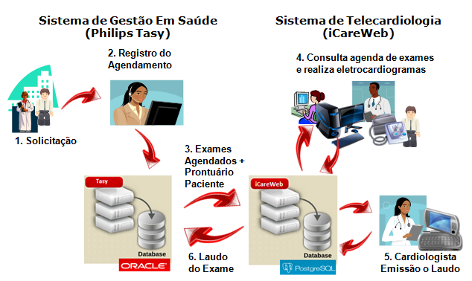
Figura 2: Integração entre sistemas iCareWeb e Tasy. [i9Access]

Novas alterações também surgiram no projeto da aplicação em si, e são apresentadas na próxima seção.

5 Funcionamento da Aplicação

A aplicação funcionará como um parser para mensagens HL7 recebidas ou enviadas. Para mensagens recebidas, a aplicação realiza o parse dos dados contidos na mensagem e salva as informações no banco de dados iCareWeb. Um histórico das mensagens recebidas também poderá ser salvo, de acordo com a necessidade do cliente. Por hora, essa funcionalidade ainda não foi definida como necessária.

Para enviar mensagens, a aplicação irá em intervalos de tempo determinado varrer uma tabela do banco de dados iCareWeb (tabela HL7msgs) para saber quais as mensagens que ainda estão pendentes de envio. Cada registro nessa tabela é acompanhado do tipo de mensagem a ser enviado e se o enviado está pendente ou não. Estando pendente, a mensagem é construída na aplicação, coletando os dados do banco de dados iCareWeb, e após a mensagem ser enviada, o registro referente à mensagem na tabela HL7msgs é atualizado como “enviado”.

O recebimento de mensagens não será integrado totalmente no processo da i9Access. Para o recebimento de mensagens emularemos chegada de mensagens a partir da leitura de mensagens HL7 escritas em arquivos de texto.

6 API de desenvolvimento

Para a criação da ferramenta de aplicação, faremos uso da API HAPI, desenvolvida em Java e projetada especialmente para aplicações que utilizam os padrões e documentos HL7. A API está publicada sob a Mozilla Public License v1.1 e a GNU General Public License version 2.0 (GPLv2), e é utilizada por diversas instituições e empresas, tais como Yale University, Siemens Medical e University College London.

7 Referências

- Página oficial da Health Level Seven: http://www.hl7.org/. Acesso em: vários dias.
- Página oficial do Postgresql autodoc: http://www.rbt.ca/autodoc/. Acesso em: 16/10/2013.
- Mini tutorial sobre a ferramenta PostgreSQL Autodoc. http://ribafs.wordpress.com/2008 /04/02/mini-tutorial-sobre-a-ferramenta-postgresql-autodoc/. Acesso em: 16/10/2013.
- Tasy - Philips. Disponível em: http://www.cilatam.philips.com.br/ solucoes/14/tasy-operadora/. Acesso em: 06/11/2013.
- i9Access. Proposta simplificada de integração entre sistemas de telecardiologia iCareWeb e sistema de gestão do encore (PHILIPS TASY). Elaborado em 28 de agosto de 2013.

